Institut Supérieur du Numérique
TP 3 : Réalisation d’un Réseau local (Utilisation de Packet Tracer) Parie I : Téléchargement et Installation de Packet Tracer
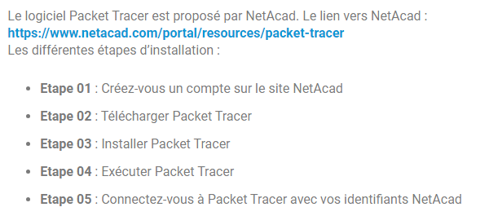
Partie II : Prise en main Packet Tracer

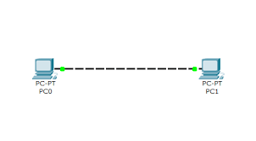
1- Connecter ces deux machines avec le câble adapté
2- Proposez des adresses IP privées pour que ces machines puissent communiquer

Partie III : Création d’un réseau Local
Objectif :
Etre capable d’utiliser efficacement un simulateur Réseau
Réaliser un réseau local selon le shema ci-dessous
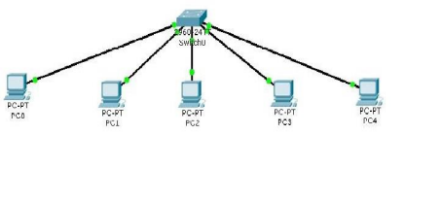
∙ Commencer par attribuer des adresses IP aux différents postes ; Nous allons considérer un adressage de classe C ;
∙ Utiliser la commande PING pour tester la communication entre les différentes machines ∙ Utiliser la commande arp –a pour afficher la table ARP. Commenter le résultat.

